Veřejná prezentace projektu Výchova k aktivnímu občanství
Studenti třídy V2. A vás srdečně zvou
na veřejnou prezentaci projektu týkajícího se rekonstrukce školních šaten.
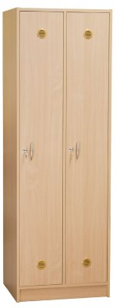
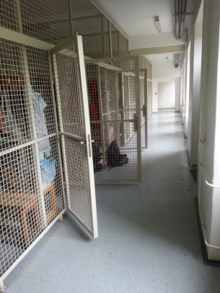
Rádi bychom vás seznámili s výsledky své práce pomocí prezentace, ve které je shrnuta naše aktivita za minulý a současný školní rok.

KDY: 3. 12. 2014 v 15:00 hod.
KDE: fyzikální učebna Gymnázia Hranice

